Los seres vivos están formados por mínimas unidades llamadas células. Todas las funciones químicas y fisiológicas básicas, por ejemplo, la reparación, el crecimiento, el movimiento, la inmunidad, la comunicación, y la digestión, ocurren al interior de la célula.
Los hombres de ciencia, solo pudieron realizar investigaciones en relación a ellas después del descubrimiento del microscopio. (Ver Teoría celular)

Clasificación de los seres vivos
Según el número de células que los forman, los seres vivos se pueden clasificar en unicelulares y pluricelulares.
Unicelulares: Son todos aquellos organismos formados por una sola célula. En este grupo, los más representativos son los protozoos -ameba, paramecio, euglena-, que sólo pueden observarse con un microscopio.
Pluricelulares: Son todos aquellos organismos formados por más de una célula. Existe gran variedad de ellos, tales como los vertebrados (aves, mamíferos, anfibios, peces, reptiles) y los invertebrados (arácnidos, insectos, moluscos, etc.).
En los vegetales, podemos tomar como ejemplos a las plantas con flores (angiosperma), sin flores típicas (gimnospermas), musgos, hongos, etcétera.
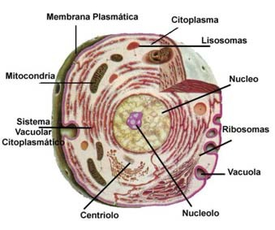
Modelo de célula
Los organismos pluricelulares presentan una determinada organización de sus células, en distintos niveles, que son:
Célula: mínima unidad que forma parte de un ser vivo.
Tejido: conjunto de células que tienen características y funciones similares y con un mismo origen.
Órgano: conjunto de tejidos unidos y coordinados para cumplir una función específica. Por ejemplo: pulmón, corazón, estómago, etcétera. En el caso de los vegetales, son considerados órganos: la raíz, las semillas, las hojas, las flor, etcétera.
Sistemas: resultado de la unión de varios órganos, los cuales funcionan de una forma coordinada para desempeñar un rol determinado. Por ejemplo: se habla de Sistema Digestivo, Renal, Circulatorio, Nervioso, Reproductor, etcétera.
Organismo: es un ser vivo formado por un conjunto de sistemas, que trabajan armónicamente.
Existen seres vivos que no tienen órganos o sistemas estructurados, pero poseen una organización sencilla, esto les permite un buen desarrollo. Si un órgano se daña o altera provoca una desorganización del ser vivo.
Las tres partes básicas de toda célula son: la membrana plasmática, el citoplasma, y el núcleo.
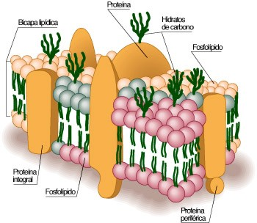
Membrana Celular o plasmática

La membrana celular o plasmática
La membrana celular se caracteriza porque:
Rodea a toda la célula y mantiene su integridad.
Está compuesta por dos sustancias orgánicas: proteínas ylípidos, específicamente fosfolípidos.
Ver: PSU: Biología; Pregunta 04_2006
Los fosfolípidos están dispuestos formando una doble capa (bicapa lipídica), donde se encuentran sumergidas las proteínas.
Es una estructura dinámica.
Es una membrana semipermeable o selectiva, esto indica que sólo pasan algunas sustancias (moléculas) a través de ella.
Tiene la capacidad de modificarse y en este proceso forma poros y canales

Funciones de la membrana celular
Regula el paso de sustancias hacia el interior de la célula y viceversa. Esto quiere decir que incorpora nutrientes al interior de la célula y permite el paso de desechos hacia el exterior.
Como estructura dinámica, permite el paso de ciertas sustancias e impide el paso de otras.
Aísla y protege a la célula del ambiente externo
Ver: PSU: Biología,
Pregunta 03_2005
Pregunta 03_2006(2)

El citoplasma
Se caracteriza porque:
Es una estructura celular que se ubica entre la membrana celular y el núcleo.
Contiene un conjunto de estructuras muy pequeñas, llamadas organelos celulares.
Está constituido por una sustancia semilíquida.
Químicamente, está formado por agua, y en él se encuentran en suspensión, o disueltas, distintas sustancias como proteínas, enzimas, líquidos, hidratos de carbono, sales minerales, etcétera.

Funciones del citoplasma
Nutritiva. Al citoplasma se incorporan una serie de sustancias, que van a ser transformadas o desintegradas para liberar energía.
De almacenamiento. En el citoplasma se almacenan ciertas sustancias de reserva.
Estructural. El citoplasma es el soporte que da forma a la célula y es la base de sus movimientos.

Los organelos celulares
Son pequeñas estructuras intracelulares, delimitadas por una o dos membranas. Cada una de ellas realiza una determinada función, permitiendo la vida de la célula. Por la función que cumple cada organelo, la gran mayoría se encuentra en todas las células, a excepción de algunos, que solo están presentes en ciertas células de determinados organismos.
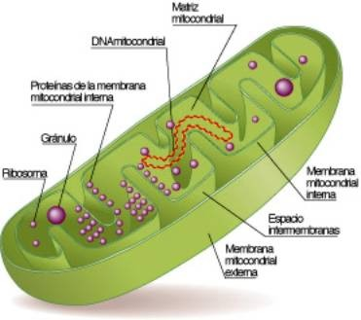
Mitocondria
Mitocondrias: en los organismos heterótrofos, las mitocondrias son fundamentales para la obtención de la energía.
Son organelos de forma elíptica, están delimitados por dos membranas, una externa y lisa, y otra interna, que presenta pliegues, capaces de aumentar la superficie en el interior de la mitocondria. Poseen su propio material genético llamado DNA mitocondrial.
Ver: PSU: Biología; Pregunta 01_2010
La función de la mitocondria es producir la mayor cantidad de energía útil para el trabajo que debe realizar la célula. Con ese fin, utiliza la energía contenida en ciertas moléculas. Por ejemplo, tenemos el caso de la glucosa.
Esta molécula se transforma primero en el citoplasma y posteriormente en el interior de la mitocondria, hasta CO₂(anhídrido carbónico), H₂O (agua) y energía. Esta energía no es ocupada directamente, sino que se almacena en una molécula especial llamada ATP (adenosin trifosfato).
El ATP se difunde hacia el citoplasma para ser ocupado en las distintas reacciones en las cuales se requiere de energía. Al liberar la energía, el ATP queda como ADP (adenosin difosfato), el cual vuelve a la mitocondria para transformarse nuevamente en ATP.

